**David Torres Fabra, llicenciat en dret i secretari acctal. de l’ajuntament de Deltebre, província de Tarragona.**

**CERTIFICO:** Que en el Ple Municipal de data 28 de desembre de 2022, s’ha adoptat entre altres el següent acord:

**“18È.- DICTAMEN DE PROPOSTA D’APROVACIÓ DE LA CONCESSIÓ DEMANIAL PER A PUNT DE RECÀRREGA DE VEHICLES.-** Enunciat el contingut d’aquest punt de l’ordre del dia, i vist que el mateix va ser informat favorablement per majoria absoluta a la Comissió Informativa de l’Àrea #DeltebreTerritori de data de 21 de desembre de 2022, el Sr. Kilian Franch Arques, Tinent d’Alcaldia de l’Àrea #DeltebreSostenible, procedeix a la lectura en la seva part bastant a la proposta següent:

“El qui subscriu, com a Tinent d’Alcaldia de l’Àrea #DeltebreSostenible de l’Ajuntament de Deltebre i regidor de polítiques ambientals i platges, en ús de les facultats que la legislació vigent li concedeix, al ple de la Corporació eleva la següent INFORMACIÓ:

Vista la instància presentada pel Sr. F. M. M., en nom de l’empresa Endesa X Servicios SL, en data 1 de març de 2022, amb número de registre 2022/1810, per la qual sol·licita instal·lar carregadors per a vehicles elèctrics en via pública mitjançant la concessió demanial de l’espai.

Considerant la conveniència de l'atorgament de la corresponent concessió administrativa d’ús privatiu de l’espai de domini públic per a la instal·lació i explotació de punts de recàrrega per a vehicles elèctrics situada en un espai públic al municipi de Deltebre.

Vist l’informe jurídic emès en data 12 de juliol de 2022 que consta en l’expedient 2022/1260.

Vistos el Plec de Clàusules Administratives Particulars per a la Concessió administrativa d’ús privatiu de l’espai de domini públic per a la instal·lació i explotació de punts de recàrrega per a vehicles elèctrics situada en un espai públic al municipi de Deltebre i el Plec de Condicions Tècniques Particulars per a la Concessió administrativa d’ús privatiu de l’espai de domini públic per a la instal·lació i explotació de punts de recàrrega per a vehicles elèctrics situada en un espai públic al municipi de Deltebre que obren en l’expedient 2022/1260.

Per tot l’esmentat anteriorment, al ple de la Corporació PROPOSO que adoptin els següents acords:

**PRIMER.-** Aprovar l'expedient de concessió administrativa d’ús privatiu de l’espai de domini públic per a la instal·lació i explotació de punts de recàrrega per a vehicles elèctrics situada en un espai públic al municipi de Deltebre.

**SEGON.** Aprovar el Plec de Clàusules Administratives Particulars i el Plec de Condicions Tècniques Particulars que han de regir el procediment, en els termes que figuren en l'expedient de referència.

**TERCER.** Publicar l'anunci de licitació en el Butlletí Oficial de la Província i en el perfil de contractant amb el contingut contemplat en l'annex III de la Llei 9/2017 de 8 de novembre, de Contractes del Sector Públic.

**QUART.** Publicar en el perfil de contractant tota la documentació integrant de l'expedient, en particular el Plec de Clàusules Administratives Particulars.

**CINQUÈ.** Designar als membres de la mesa de contractació i publicar la seva composició en el perfil de contractant:

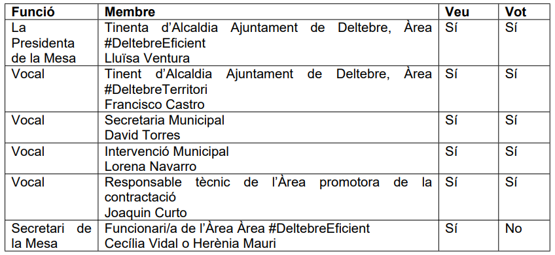

**SISÈ.-** Traslladar el present acord a l’Àrea de #DeltebreEficient subàrea d’hisenda i a l’Àrea de #DeltebreSostenible subàrea de polítiques ambientals i platges per al seu coneixement.

La Corporació, no obstant això, acordarà el que estimi pertinent.

Deltebre (Delta de l’Ebre), 16 desembre de 2022. Kilian Franch Arques.”

Finalitzades les intervencions, el Sr. President, sotmet a votació l’esmentada proposta quedant aprovada per unanimitat, per tant resta expedit el tràmit adient sent facultat el Sr. Alcalde per a dur-ho a terme i per portar a efecte el que calgui per a l’execució d’aquest acord.”

**I, perquè així consti lliuro el present d’ordre i amb el vistiplau del Sr. Alcalde.**

**Deltebre (Delta de l’Ebre), 30 de desembre de 2022**

**Vistiplau**

**Sr. Alcalde,**

**Lluís Soler Panisello**